小组成员：

1852461 莫海洋

1951725 邓若涛

1952522 张峰

指导教师：

黄杰

软件工程设计SRS文档

ONE TAKE 实验教学管理系统

Software Requirements

Specification

目 录

1. 项目简介 3

1.1 目的 3

1.2 项目功能范围 3

1.3 定义、首字母缩略词和缩写词 4

1.4 文档概述 4

2. 总体描述 4

2.1 产品视角 4

2.1.1 系统接口 5

2.1.2 用户接口 5

2.1.3 软件接口 6

2.1.4 存储 6

2.2 用户特征 6

2.3约束 6

2.3.1 监管政策 6

2.3.2 代码⻛格要求 6

3. 具体要求 7

3.1 外部接口 7

3.1.1 系统接口 7

3.1.2 用户接口 7

3.1.3 软件接口 8

3.2 功能 8

3.3 性能表现 8

3.4 数据库需求 9

3.4.1 各种功能使用的信息类型 9

3.4.2 使用频率 9

3.4.3 访问能力 9

3.4.4 数据实体及其关系 9

3.4.5 完整性约束 10

3.5 设计约束 10

3.5.1 遵照的标准 10

3.6 软件系统属性 10

3.6.1 可靠性 10

3.6.2 可用性 10

3.6.3 安全性 11

3.6.4 可维护性 11

3.6.5 可移植性 11

3.6.6 可拓展性 11

4. 模型需求 12

4.1 用例图 12

4.2 时序图 19

5. 系统描述 37

5.1 系统CRC 37

5.2 用例图 42

5.3 类的设计 43

5.3.1 总类图 43

5.3.2 分模块类图 44

# 1. 项目简介

## 1.1 目的

实现开放实验室建设得以顺利开展，开放实验室管理得以高效、有步骤地进行，更新实验教学体制，实施开放式管理是实行开放式实验教学的保证。结合开放式实验室建设，基于互联网建立开放实验室。

管理系统是急需解决的问题。它改革了旧的教学模式，建立了新的体系，大大提高了实验室的利用率和学生学习的积极性，并把管理人员从繁重的管理工作中解脱出来。

本项目旨在开发一个可用的实验教学管理系统，以满足用户管理线上实验教学的需求。

## 1.2 项目功能范围

实验教学管理系统使用者分为两类，即系统用户以及管理员。系统用户细分为三种角色，分别为学生、助教以及教师，由助教和教师共同担任课程管理者。

管理员的职能包括对于在公告页面对系统公告进行管理，管理员可以发布、修改以及删除已经存在的公告；同时可以在用户管理页面对于系统用户的账户进行管理，可以分类查看所有的系统用户，以及对他们的个人信息进行修改。

系统用户都可以在登陆页面进行登录和注册可以在个人信息页面中查看与修改自己的个人信息，以及在公告页面查看当前系统内的所有公告。

学生登录系统后若处于未激活状态，则可以在个人信息页面通过邮箱验证的方式对账户进行激活；学生登陆主页后将进行考勤记录。学生还可以在课程页面查看自己参与的课程，参与由教师发布的小型实验项目或大型实验项目；在课程资源页面下载实验课程对应的课程资源。完成实验项目后，学生可查看自己课程已参与项目的得分以及课程的综合成绩。

助教以及教师可以在课程资源页面上传自己参与管理的课程的课程资料，并在成绩管理页面对学生提交的实验项目进行批改。教师可以在课程管理页面开设新的课程，修改已有课程的相关信息，管理课程成员，以及关闭课程，对于教师参与任课的课程，教师可以发布新的实验项目，修改已有实验项目的相关信息，以及删除实验项目。课程结束时，教师可以在成绩管理页面根据学生的实验项目得分情况以及出勤情况给予本门课程的综合分数，并上传至系统

## 1.3 定义、首字母缩略词和缩写词

|  |  |
| --- | --- |
| One take | 系统名称，祝福学生用户考试一遍过 |
| 管理员 | 系统的使用者，负责管理系统公告、用户账号状态以及用户的个人信息 |
| 用户 | 普遍指系统用户，包括学生，教师，助教等角色 |
| 学生 | 系统用户，通过系统完成线上实验 |
| 教师 | 系统用户，负责发布实验以及批改学生作业，统计分数 |
| 助教 | 系统用户，协助教师完成授课评分 |
| 公告 | 由管理员发布给不同用户的通知类信息 |
| 课程 | 可以填入、计算指标数据的表格。 |
| 实验项目 | 每个课程下都会设立一定数量的实验项目，以供学生学习时间 |
| 考勤 | 学生每天上线系统都会记录，教师会结合考勤情况给定成绩 |

## 1.4 文档概述

本文件的目的是对one take实验教学管理系统的设计进行详细描述。文档说明了如何构建软件系统，以满足软件需求规范中确定的需求。提出了设计思考及架构设计，并加入数据设计及接口文档以充分展示整个软件系统的详尽设计过程。

# 2. 总体描述

## 2.1 产品视角

本系统是一个面向高校的实验教学管理平台，是一个独立的系统。

实现开放实验室建设得以顺利开展，开放实验室管理得以高效、有步骤地进行，更新实验教学体制，实施开放式管理是实行开放式实验教学的保证。结合开放式实验室建设，基于互联网建立开放实验室。

管理系统是急需解决的问题。它改革了旧的教学模式，建立了新的体系，大大提高了实验室的利用率和学生学习的积极性，并把管理人员从繁重的管理工作中解脱出来。

随着现在工程教育改革、新工科等新思想、新理 念的推行,高校实验室扮演的角色越来越重要,实验室建设与管理水平直接关系到培养人才的质量问题。互联网已经极大地改变了我们的生活,智能化、信息化、规范化的实验管理必然会极大的提高工作效率,有效利用实验室资源,提高办学效益,保 障实验教学质量的基础性工作。对高校实验室 网络化管理有着促进的意义。

本项目旨在开发一个为方便学生进行在线实验学习，补充线下实验资源不足等问题的在线实验教学平台。系统使用者分为两类，即系统用户以及管理员。系统用户细分为三种角色，分别为学生、助教以及教师，由助教和教师共同担任课程管理者。管理员的职能包括对于在公告页面对系统公告进行管理，管理员可以发布、修改以及删除已经存在的公告；同时可以在用户管理页面对于系统用户的账户进行管理，可以分类查看所有的系统用户，以及对他们的个人信息进行修改。系统用户都可以在登陆页面进行登录和注册可以在个人信息页面中查看与修改自己的个人信息，以及在公告页面查看当前系统内的所有公告。学生登录系统后若处于未激活状态，则可以在个人信息页面通过邮箱验证的方式对账户进行激活；学生登陆主页后将进行考勤记录。学生还可以在课程页面查看自己参与的课程，参与由教师发布的小型实验项目或大型实验项目；在课程资源页面下载实验课程对应的课程资源。完成实验项目后，学生可查看自己课程已参与项目的得分以及课程的综合成绩。助教以及教师可以在课程资源页面上传自己参与管理的课程的课程资料，并在成绩管理页面对学生提交的实验项目进行批改。教师可以在课程管理页面开设新的课程，修改已有课程的相关信息，管理课程成员，以及关闭课程，对于教师参与任课的课程，教师可以发布新的实验项目，修改已有实验项目的相关信息，以及删除实验项目。课程结束时，教师可以在成绩管理页面根据学生的实验项目得分情况以及出勤情况给予本门课程的综合分数，并上传至系统。

### 2.1.1 系统接口

本平台属于网页平台，通过域名进行访问。

### 2.1.2 用户接口

本系统提供给用户的所有交互接口如下:

* 登录界面：用户登录系统
* 注册界面：用户注册账号
* 公告界面：用户查看公告
* 基本信息界面：用户查看、修改个人信息
* 课程界面：用户查看、发布、参与、修改、删除课程
* 实验项目界面：用户查看、发布、参与、修改、删除实验项目
* 成绩界面：用户查看成绩、批改作业、打分

### 2.1.3 软件接口

本平台是完全独立的系统，不依赖外部系统支持；同时，本系统也没有为任何外部系统提供软件接口。

### 2.1.4 存储

本系统使用MySQL数据库进行存储。

## 2.2 用户特征

本节将对预计将使用本产品的各种用户进行简单的描述：

管理员：负责管理用户信息、用户激活状态、公告；

学生：学生可以通过本系统完成实验的学习，作业的完成以及成绩的查看。

教师：负责发布实验以及批改学生作业，统计分数

助教：负责协助教师完成授课及评分

## 2.3约束

### 2.3.1 监管政策

本系统提供的一切服务受相关法律约束。本系统不会提供任何违反法律约束的服务，也不会 从事任何违反法律约束的服务。

### 2.3.2 代码⻛格要求

开发所用代码应该应当尽量简洁，避免冗余代码。开发所用代码应当具有高可读性和强逻辑性，在必要的地方必须加有注释。 使用不同语言时应该遵循该语言的标准代码规范，以确保代码格式一致。 在设计时，应当尽量使用适合的设计模式，以确保软件的可扩充性和可维护性，同时确保软件不同功能模块之间高内聚低耦合。

# 3. 具体要求

## 3.1 外部接口

### 3.1.1 系统接口

本平台属于网页平台，可以通过在浏览器输入http://106.15.106.190:8789打开本平台并进⾏使⽤。

### 3.1.2 用户接口

本系统提供给用户的所有交互接⼝如下：

(1) 所有用户

登陆/注册界面：用户可在此使用用户名密码登录平台或者进行注册。

网页端界面：用户可在此浏览主页。

个人信息界面：用户可在此查看个人信息，重置密码，激活账户。

(2) 管理员

公告管理界面：管理员可在此创建、删除、修改公告。

用户管理界面：管理员可在此新建、删除、修改用户，管理用户状态与权限。

(3) 学生

学生课程界面：学生可在此查看课程与项目。

课程资料管理界面：学生可在此查看课程资料与下载课程资料。

我的成绩界面：学生可在此查看课程成绩与项目得分。

(4) 助教

课程资料管理界面：助教可以查看，下载，修改，上传课程相关资料。

课程管理界面：助教可以批改学生的作业。

(5) 教师

课程资料管理界面：教师可以查看，下载，修改，上传课程相关资料。

课程管理界面：教师可以新增，修改，关闭课程，并修改学生与课程关系，批改相关作业。

成绩管理界面：教师可以给予、修改学生课程成绩。

### 3.1.3 软件接口

本平台是完全独立的系统，不依赖外部系统支持；同时，本系统也没有为任何外部系统提供软件接口。

## 3.2 功能

功能需求应定义软件在接受和处理输⼊以及处理和生成输出时必须采取的基本行动。

其中包括：

a) 有效性检查输⼊：

注册的时候进⾏表单验证，例如邮箱格式是否正确；

用户进行数据录入时，是否符合输入要求；

b) 对异常情况的反应，包括

1) 通信设施

前端用户通过浏览器对后端进行调用，与后端进行通信。从后端取回数据后显示。

2) 错误处理和恢复：

错误处理一般都是在前端用户端显示相关错误信息，例如登录之前账号密码输入

错误、上传资源失败等等问题，都在前端弹出相应消息框，提醒用户重试并且回到相应的界面。

d) 参数的影响

参数主要是在调API的过程中根据前端需求传给后端的，例如请求数据的用户身份，报表模板编号等等，参数和后端API的URL同等重要。

e) 产出与投⼊的关系，包括

1) 输⼊/输出序列

输⼊是用户的一系列点击操作，有时候点击会传相应的参数给后端。

## 3.3 性能表现

本节应指定软件上或⼈类与整个软件交互的静态和动态数值要求。

静态数值：

a) 需要支持的终端数量；

本系统需要支持最多40000位用户

b) 支持的同时⽤户数量；

本系统需要⽀持同时10000位用户

c) 要处理的信息数量和类型。

动态数值：

90%的相应要在1s内完成。

## 3.4 数据库需求

### 3.4.1 各种功能使用的信息类型

课程：course表

文件：file表

作业完成情况：finish表

教师授课情况：manages表

公告：notice表

签到：sign表

学生选课：takes表

实验项目：task表

用户：user表

批改评分：checks表

邮箱验证：verification_code表

### 3.4.2 使用频率

高频，因为用户的每⼀次前端操作除了界面跳转⼏乎都要访问数据库。

### 3.4.3 访问能力

即连接数据库进行访问的能力，本系统减少关系表之间的连接操作，⽽直接存储经常需要的表之间的连接结果，使查询更加有效。

### 3.4.4 数据实体及其关系

新建课程后，会与教师授课有关联；只有在某课程内的学生才能进行该课程下的实验项目；学生的签到情况和实验项目完成情况与课程评分有关联。

### 3.4.5 完整性约束

为了防⽌不符合规范的数据进⼊数据库，在用户对数据进⾏插⼊、修改、删除等操作时，DBMS自动按照⼀定的约束条件对数据进⾏监测，使不符合规范的数据不能进⼊数据库，以确保数据库中存储的数据正确、有效、相容。

## 3.5 设计约束

(1) 具有足够的带宽互联网连接，可充分呈现网站界面，界面应较为友好，为用户的操作带来更大的简洁性和便利性。

(2) 设计流程应简单易用，正确无误地实现用户的需求。

(3) 实验教学系统在云端服务器上运行，用户计算机设备上应具有足够的可用空间。

(4) 用户计算机设备的CPU和存储器速度无关紧要。

### 3.5.1 遵照的标准

**3.5.1.1报告格式**

(1) 需求分析说明书须遵从IEEE Recommended Practice for Software Requirements Specifications报告格式；

(2) 总体设计说明书和详细设计说明书应遵循中国国家计算机标准和文件模版；

(3) 测试文档应遵从国家标准GB/T 38634.3-2020系统与软件工程-软件测试。

**3.5.1.2数据命名**

本项目数据命名遵从Google开源项目风格指南-命名约定。

## 3.6 软件系统属性

### 3.6.1 可靠性

本系统7*24小时可用，宕机事件不超过千分之五。

### 3.6.2 可用性

(1) 系统在任意时刻都能够支持5000名用户同时使用，2000名用户对平台服务器进行访问。

(2) 系统可以在5秒内响应用户的各种请求。

(3) 具有友好易用的用户界面及简单的操作方法，提供用户操作指南，保证用户上手简单。

### 3.6.3 安全性

权限控制

根据不同用户角色，设置相应权限，用户的重要操作都做相应的日志记录以备查看，没有登录注册的用户禁止使用系统，不同权限的用户可以使用不同的功能。

记录日志

本系统能够记录系统运行时所发生的所有错误，包括本机错误和网络错误。这些错误记录便于查找错误的原因。日志同时记录用户的关键性操作信息。

数据备份

定时进行数据的备份和恢复，以弥补数据的破坏和丢失。

重要数据加密

本系统对一些重要的数据按一定的算法进行加密，如用户口令、重要参数等。

### 3.6.4 可维护性

能够满足系统管理员对系统维护的需求，能够实现软件开发者对软件的进一步维护。

### 3.6.5 可移植性

在需要时，能够通过配置文件来控制内部关键信息的输出，输出目标也可通过配置文件配置。

### 3.6.6 可拓展性

能够满足软件开发者对软件功能进一步扩展的需求。

# 4. 模型需求

### 4.1 用例图

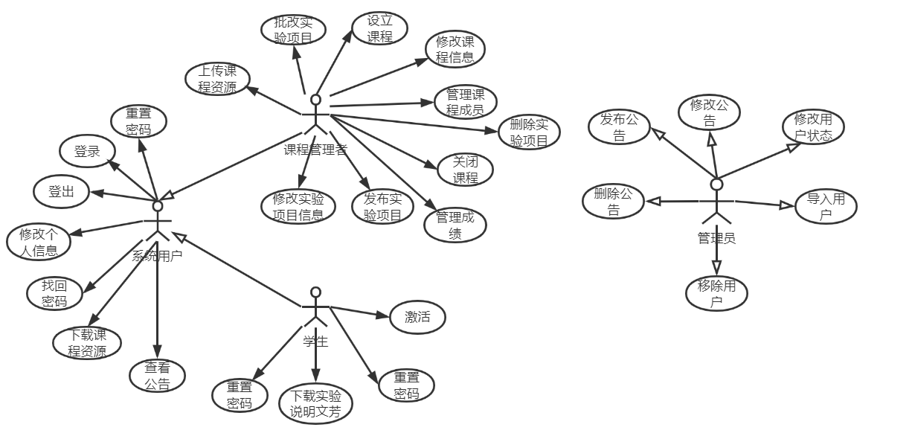

序号：UC01

用例名：用户注册

参与者：系统用户

类型：主要的且必要的

描述：用户可以在实验教学系统的网页端进行注册

包括：无

延伸：无

前置用例：无

序号：UC02

用例名：用户登录

参与者：系统用户

类型：主要的且必要的

描述：用户可以在实验教学管理系统的网页端进行登录

包括：无

延伸：无

前置用例：无

序号：UC03

用例名：用户修改个人信息

参与者：系统用户

类型：主要的

描述：用户可以在实验教学系统的个人信息界面修改头像、姓名、性别、邮箱等个人信息

包括：无

延伸：无

前置用例：用户登录

序号：UC04

用例名：用户找回密码

参与者：系统用户

类型：主要的且必要的

描述：用户可在登录界面通过邮箱验证的方式找回原密码。

包括：无

延伸：无

前置用例：无

序号：UC05

用例名：用户重置密码

参与者：系统用户

类型：主要的且必要的

描述：用户可在个人信息页面通过邮箱验证的方式重置密码。

包括：无

延伸：无

前置用例：用户登录

序号：UC06

用例名：用户登出

参与者：系统用户

类型：主要的且必要的

描述：用户登录后，可在实验教学管理系统的网页端进行登出

包括：无

延伸：无

前置用例：用户登录

序号：UC07

用例名：用户下载课程资源

参与者：系统用户

类型：主要的且必要的

描述：用户登录后，可在实验教学系统的课程资源页面下载相关课程资源

包括：无

延伸：无

前置用例：用户登录

序号：UC08

用例名：用户查看公告

参与者：系统用户

类型：主要的且必要的

描述：用户登录后，可在实验教学系统的公告页面查看所有系统公告

包括：无

延伸：无

前置用例：用户登录

序号：UC09

用例名：激活账号

参与者：学生

类型：主要的且必要的

描述：学生对自己新注册的账号可以通过填写自己的邮箱进行邮箱验证，邮箱验证成功后可以使账号激活

包括（Incudes）：无

延伸（Extends）：无

前置用例：登录

序号：UC10

用例名：下载实验项目资料

参与者：学生

类型：主要的且必要的

描述：学生可以选择自己所选课程对应的实验项目，查看相应的实验资料，并进行下载

包括（Incudes）：无

延伸（Extends）：无

前置用例：登录

序号：UC11

用例名：参加在线实验项目

参与者：学生

类型：主要的且必要的

描述：学生可以选择自己所选课程对应的在线实验项目，填写实验报告模板并提交。

包括（Incudes）：无

延伸（Extends）：无

前置用例：登录

序号：UC12

用例名：参加大型实验项目

参与者：学生

类型：主要的且必要的

描述：学生可以选择自己所选课程对应的大型实验项目，下载实验项目文件，并提交对应的作业文件。

包括（Incudes）：无

延伸（Extends）：无

前置用例：登录

序号：UC13

用例名：查看成绩

参与者：学生

类型：主要的且必要的

描述：学生可以选择自己所选课程对应的在线实验项目，查看项目得分与该课程成绩

包括（Incudes）：无

延伸（Extends）：无

前置用例：登录

序号：UC14

用例名：上传课程资源

参与者：教师

类型：主要的

描述：课程管理者上传和查看自己管理课程的相关资源，包括但不限于课程ppt。

包括（Incudes）：无

延伸（Extends）：无

前置用例：登录

序号：UC15

用例名：批改实验项目

参与者：教师、助教

类型：主要的

描述：教师、助教批改自己参与的课程下的实验项目。

包括（Incudes）：无

延伸（Extends）：无

前置用例：登录

序号：UC16

用例名：教师设立课程

参与者：教师

类型：主要的

描述：教师新增课程并成为该课程的管理者，同时为新增的课程设定相关信息（开设年份，学年，课程名称，课程简介等）

包括（Incudes）：无

延伸（Extends）：无

前置用例：登录

序号：UC17

用例名：教师修改课程信息

参与者：教师

类型：主要的

描述：教师修改与自己相关的课程的相关信息（开设年份，学年，课程名称，课程简介等）

包括（Incudes）：无

延伸（Extends）：无

前置用例：登录

序号：UC18

用例名：教师管理课程成员

参与者：教师

类型：主要的

描述：教师管理“我管理的”课程中的成员，包括解除授课教师，学生退课，学生选课，指定授课教师

包括（Incudes）：无

延伸（Extends）：无

前置用例：登录

序号：UC19

用例名：教师关闭课程

参与者：教师

类型：主要的

描述：教师关闭“我管理的”一门课程

包括（Incudes）：无

延伸（Extends）：无

前置用例：登录

序号：UC20

用例名：教师发布实验项目

参与者：教师

类型：主要的

描述：教师在“我管理的”课程中发布实验项目并设定项目相关信息

包括（Incudes）：无

延伸（Extends）：无

前置用例：登录

序号：UC21

用例名：教师修改实验项目信息

参与者：教师

类型：主要的

描述：教师在“我任课的”和“我管理的”课程中修改指定实验项目的信息

包括（Incudes）：无

延伸（Extends）：无

前置用例：登录

序号：UC22

用例名：教师删除实验项目

参与者：教师

类型：主要的

描述：教师在“我任课的”和“我管理的”课程中删除指定实验项目

包括（Incudes）：无

延伸（Extends）：无

前置用例：登录

序号：UC23

用例名：教师管理成绩

参与者：教师

类型：主要的

描述：教师可以管理“我管理的”课程中的各学生最终成绩

包括（Incudes）：无

延伸（Extends）：无

前置用例：登录

序号：UC24

用例名：管理员发布公告

参与者：管理员

类型：主要的且必要的

描述：管理员可以在实验教学系统的公告管理页面发布新公告

包括：无

延伸：无

前置用例：用户登录

序号：UC25

用例名：管理员修改公告

参与者：管理员

类型：主要的

描述：管理员可以在实验教学管理系统的公告管理页面修改已有的公告的标题、内容、可见类型等信息

包括：无

延伸：无

前置用例：用户登录

序号：UC26

用例名：管理员删除公告

参与者：管理员

类型：主要的且必要的

描述：管理员可以在实验教学管理系统的公告管理页面删除已有的公告

包括：无

延伸：无

前置用例：用户登录

序号：UC27

用例名：管理员修改用户状态

参与者：管理员

类型：主要的且必要的

描述：管理员可以在实验教学管理系统的用户管理页面在符合规则的情况下修改用户的身份以及激活状态等状态

包括：无

延伸：无

前置用例：用户登录

序号：UC28

用例名：管理员导入用户

参与者：管理员

类型：主要的且必要的

描述：管理员可以在实验教学管理系统的用户管理页面通过输入用户信息导入新用户

包括：无

延伸：无

前置用例：用户登录

序号：UC29

用例名：管理员移除用户

参与者：管理员

类型：主要的且必要的

描述：管理员可以在实验教学管理系统的用户管理页面移除已有的用户

包括：无

延伸：无

前置用例：用户登录

### 4.2 时序图

**用例1——用户注册**

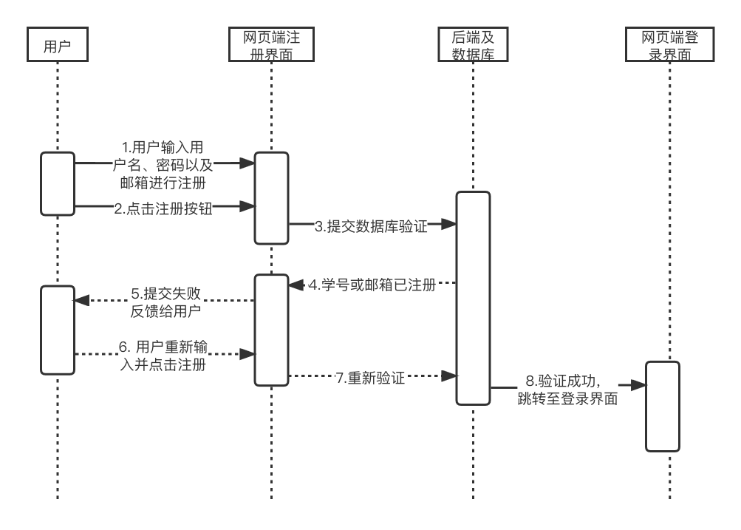

**用例2——用户登录**

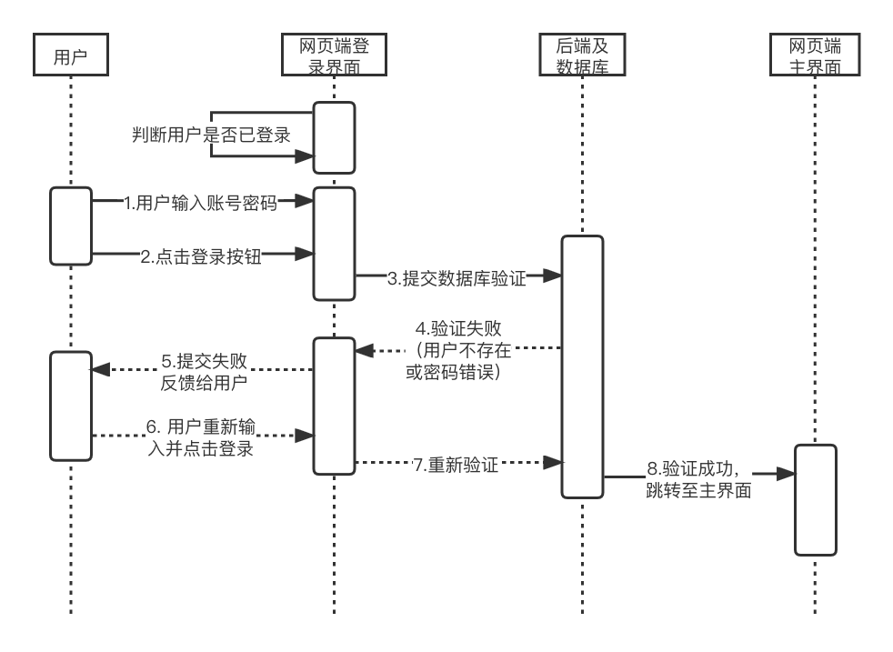

**用例3——用户修改个人信息**

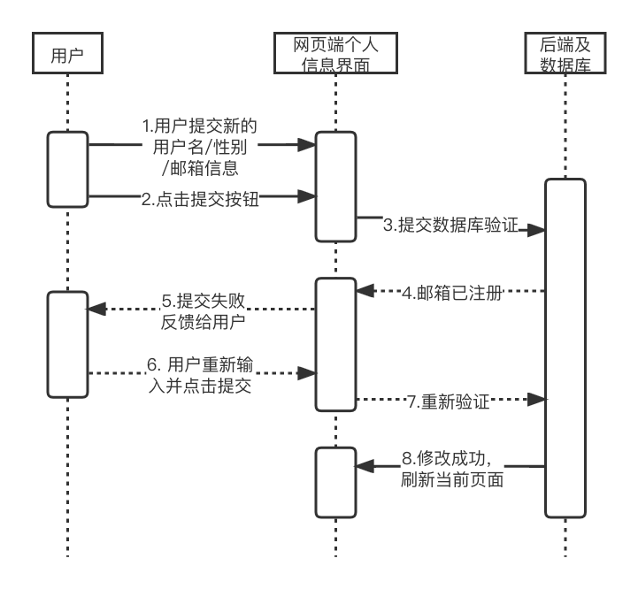

**用例4——用户找回密码**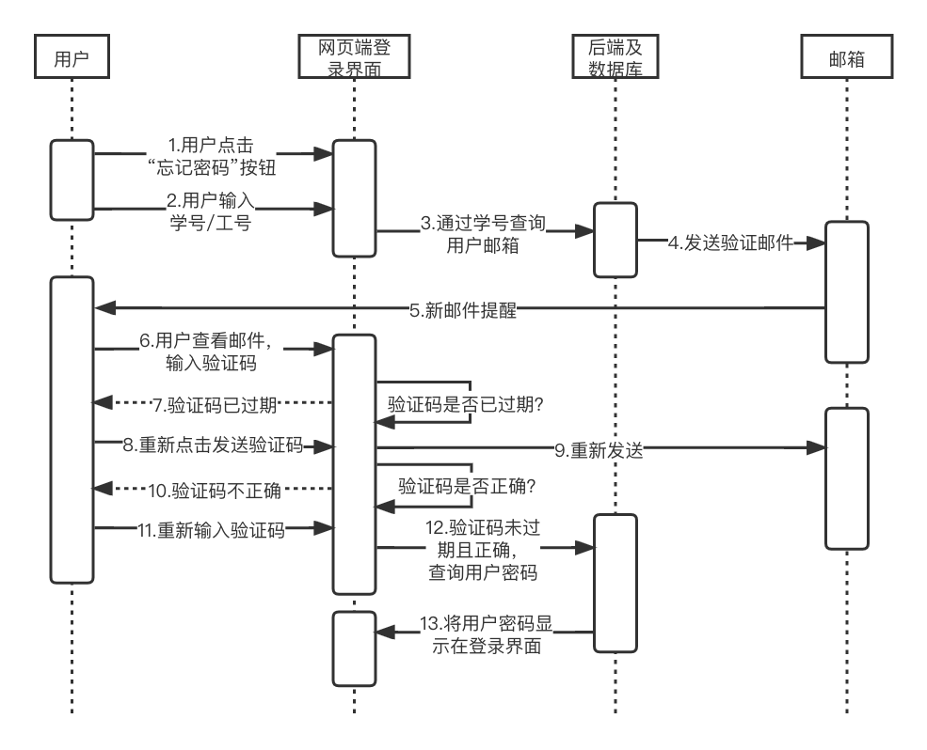

**用例5——用户重置密码**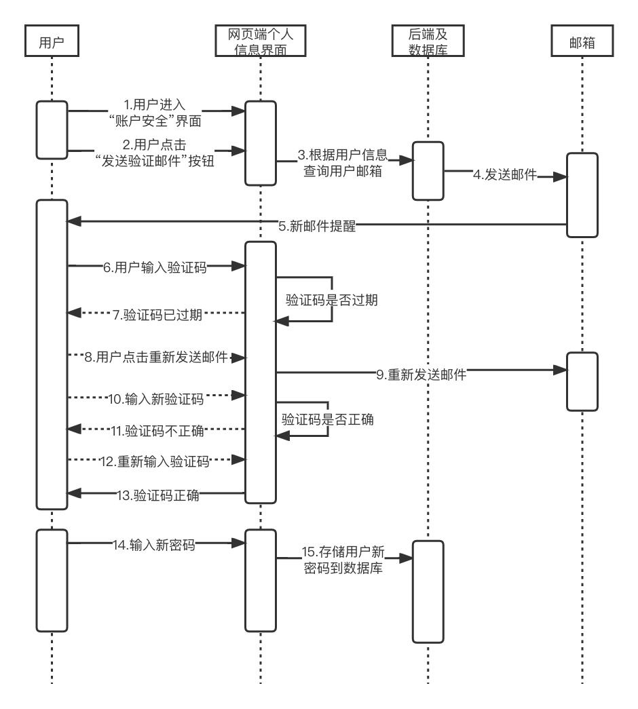

**用例6——用户登出**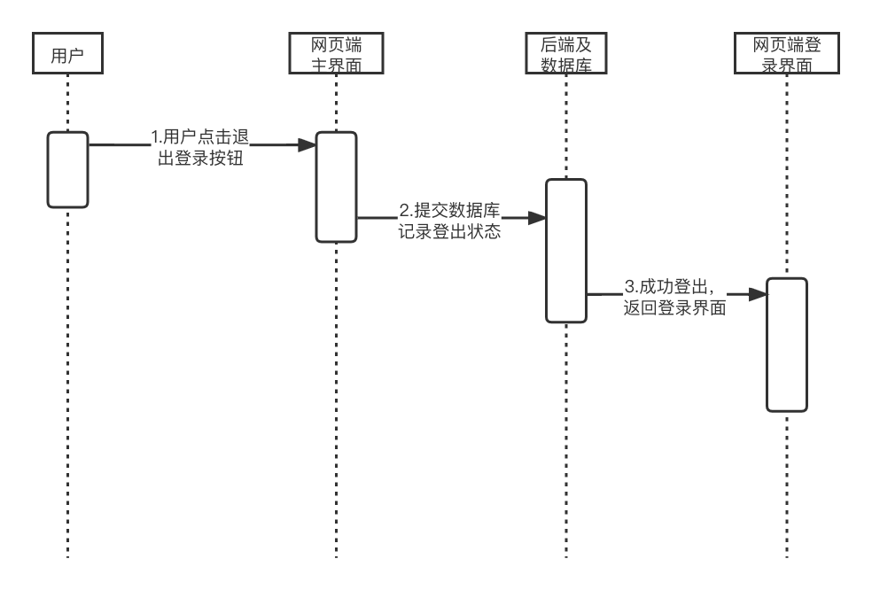

**用例7——用户下载课程资源**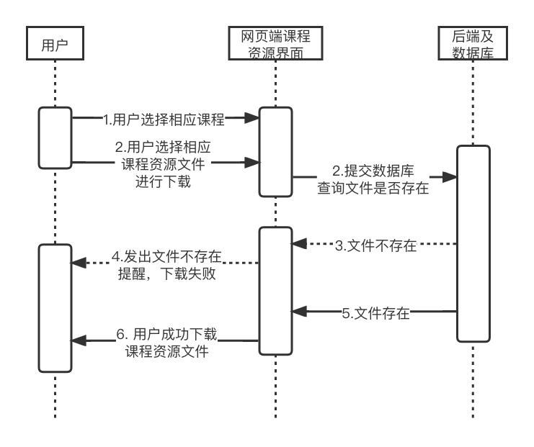

**用例8——用户查看公告**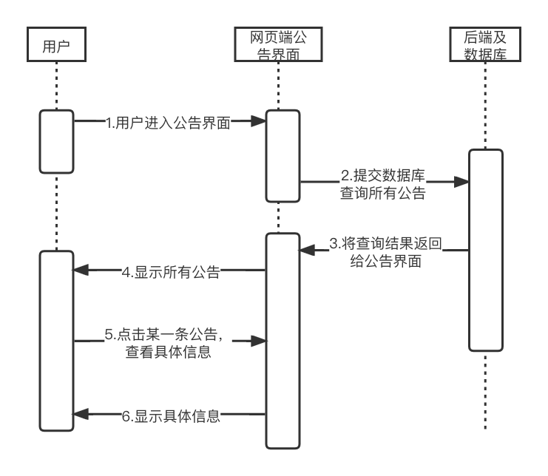

**用例9——学生激活账号**

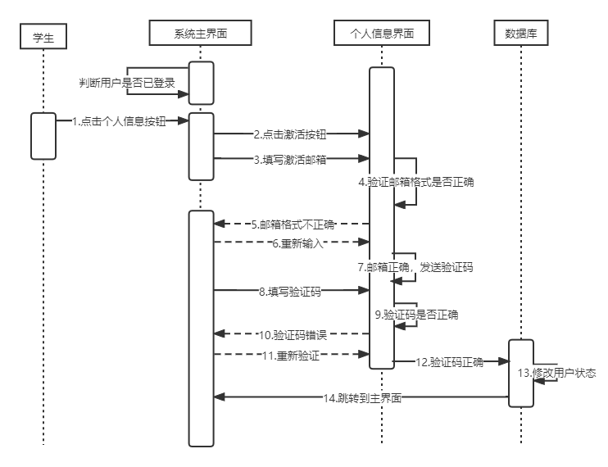

**用例10 -学生下载实验项目资料**

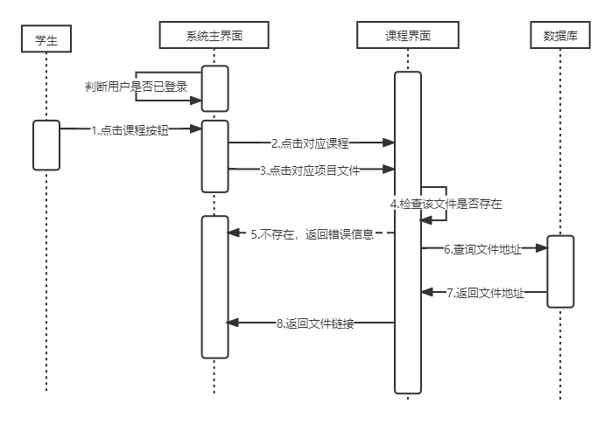

**用例11 – 学生参加在线实验项目**

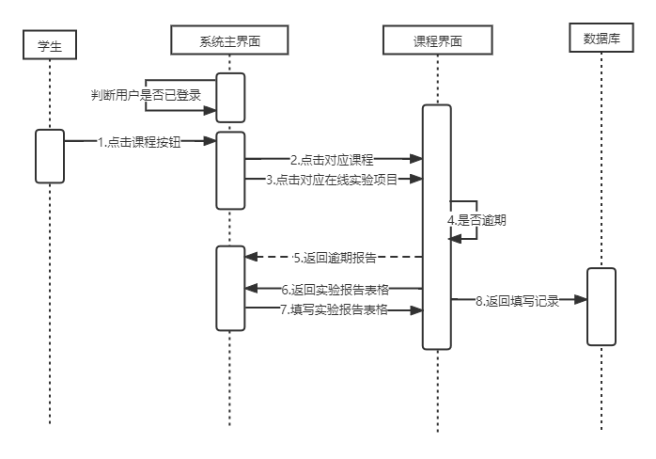

**用例12 – 学生参与大型实验项目**

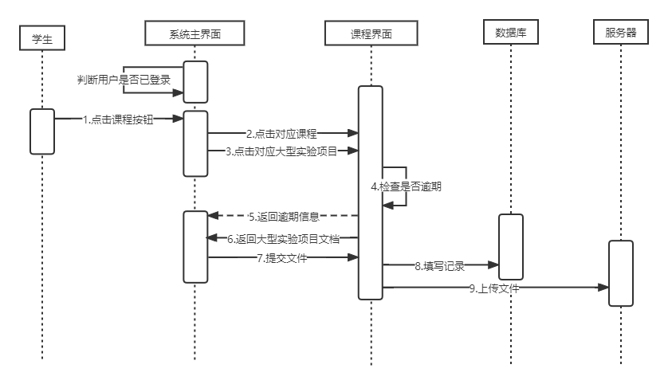

**用例13-学生查看成绩**

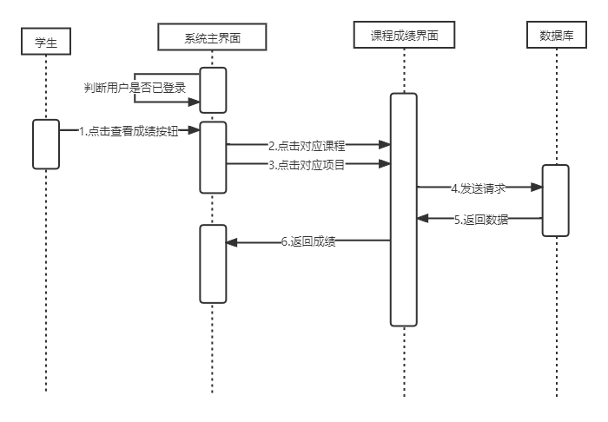

**用例14——上传课程资源**

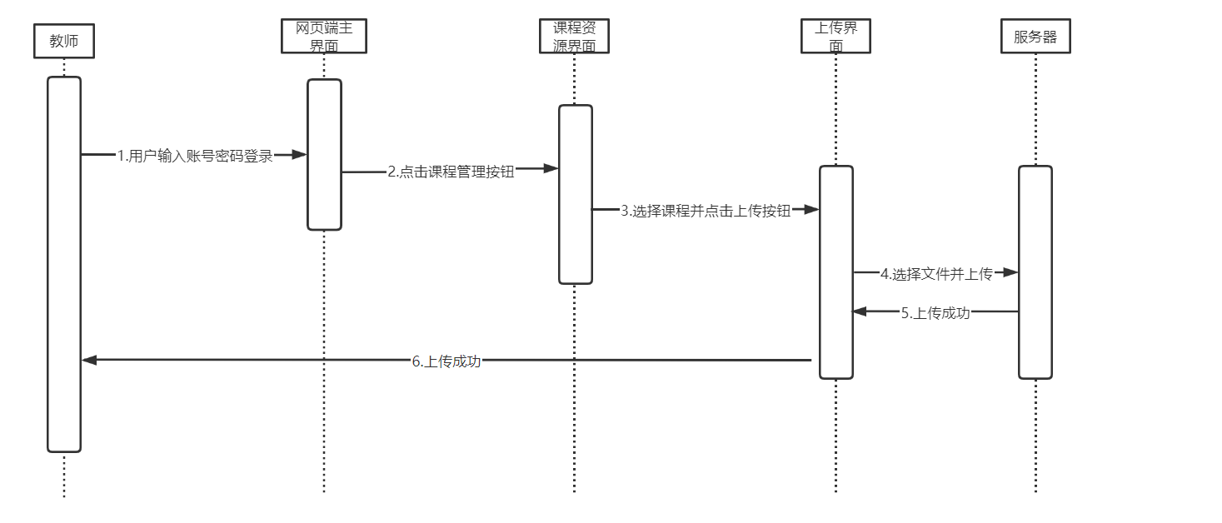

**用例15——批改实验项目**

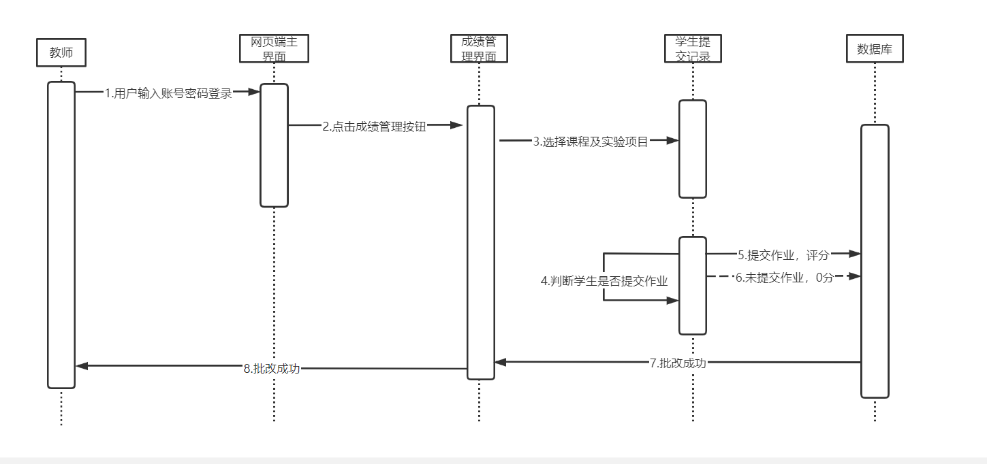

**用例16——教师设立课程**

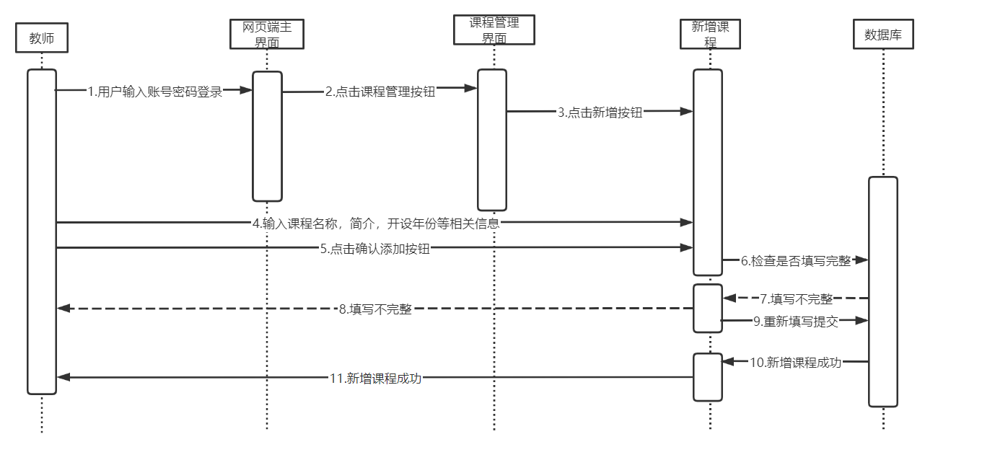

**用例17——修改课程信息**

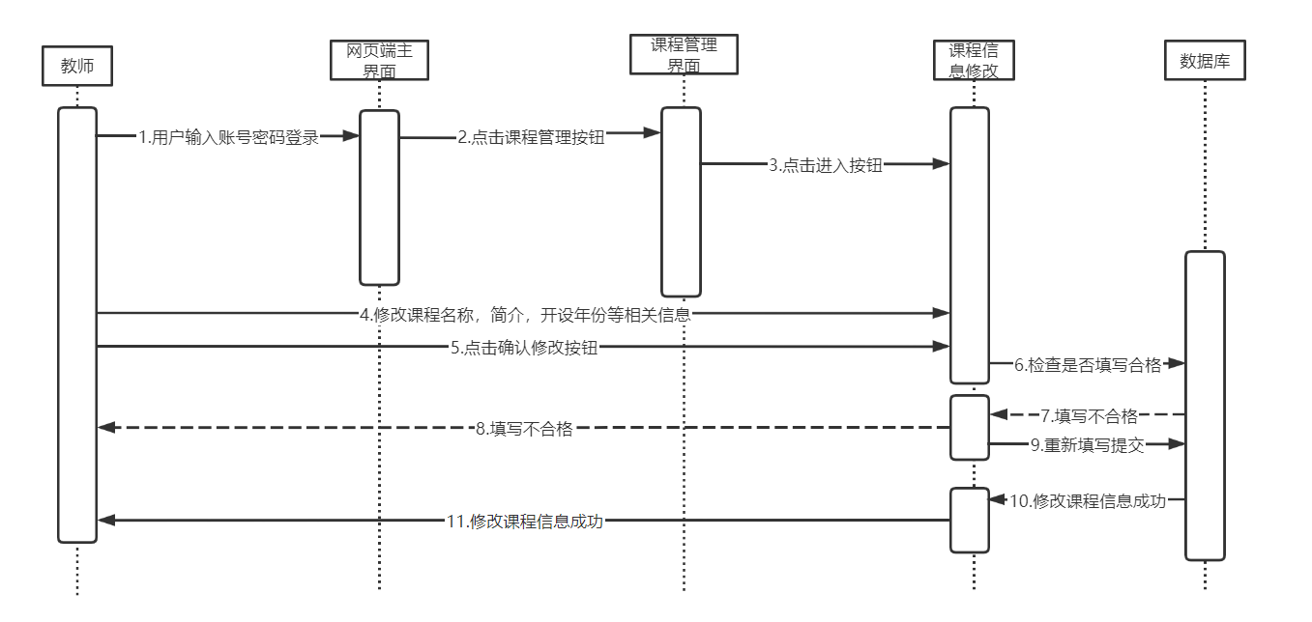

**用例18——管理课程成员**

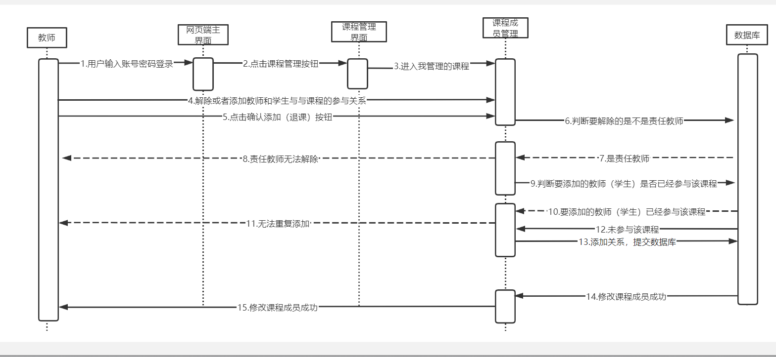

**用例19——关闭课程**

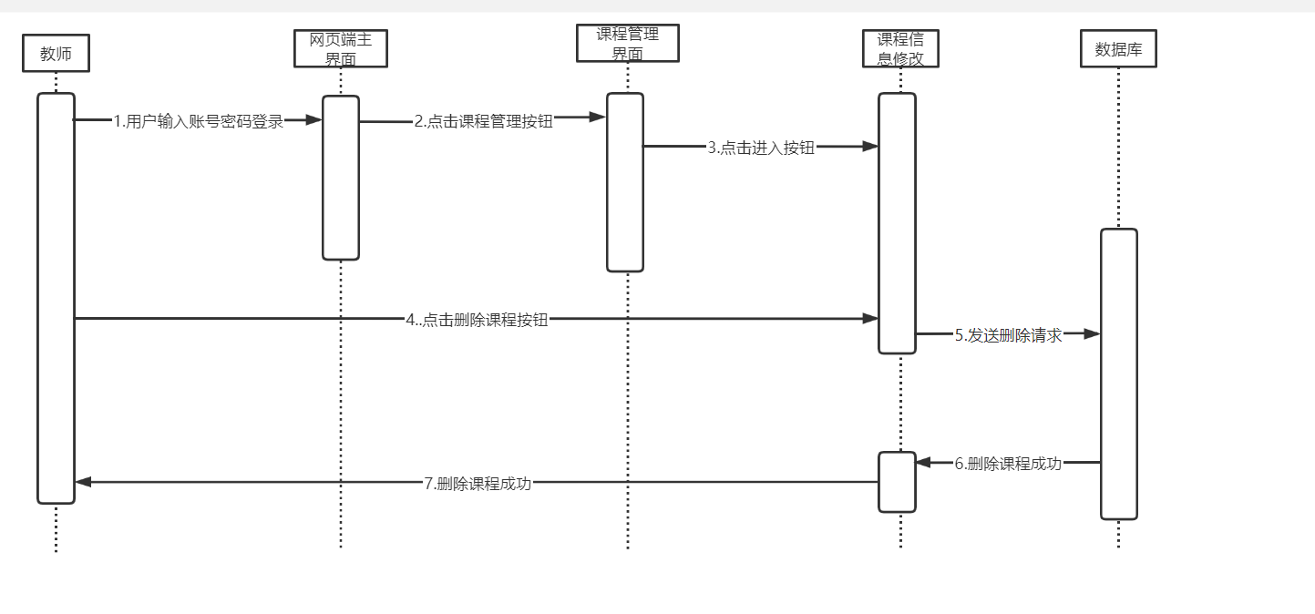

**用例20——发布实验项目**

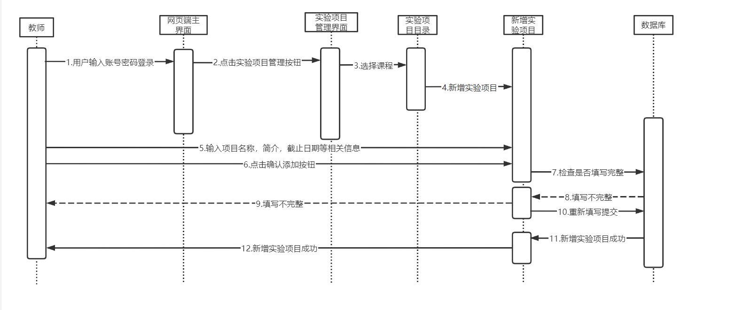

**用例21——修改项目信息**

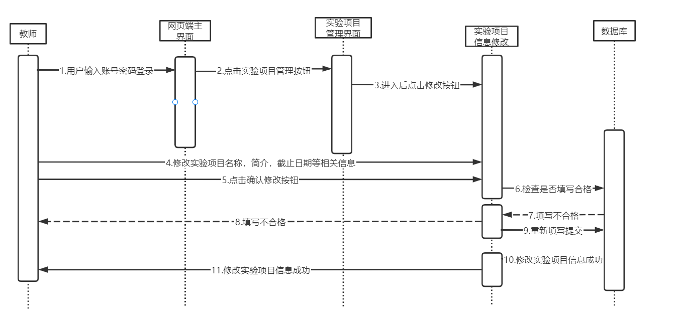

**用例22——删除实验项目**

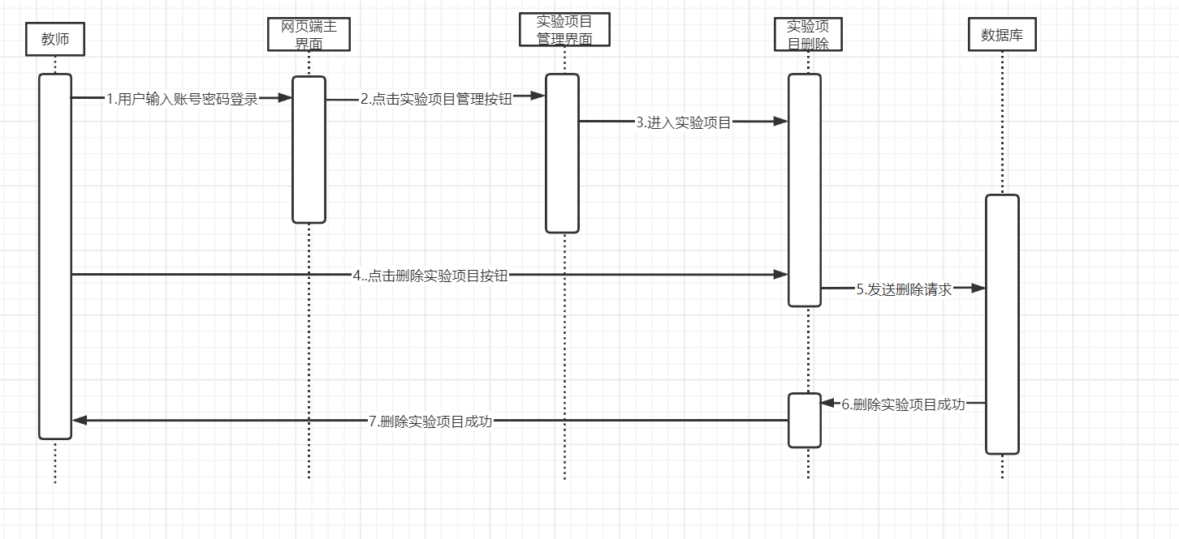

**用例23——管理成绩**

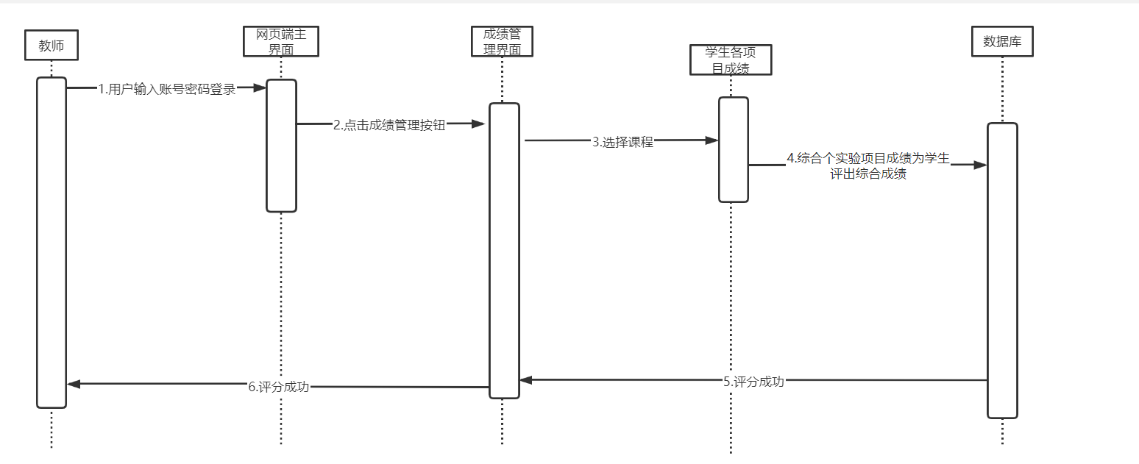

**用例24——发布公告**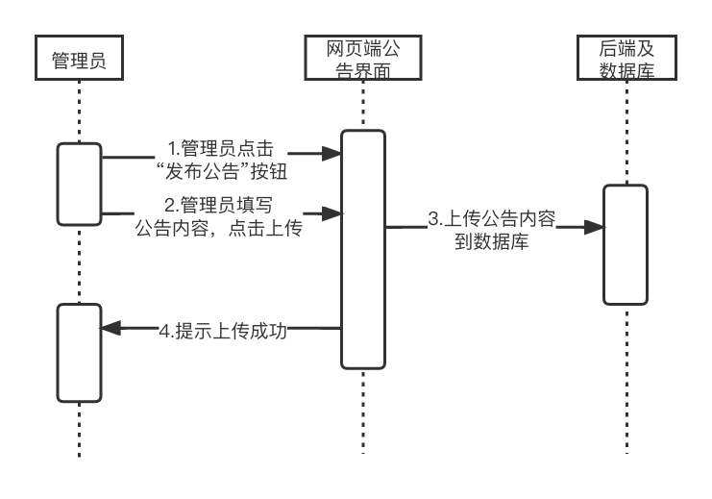

**用例25——修改公告**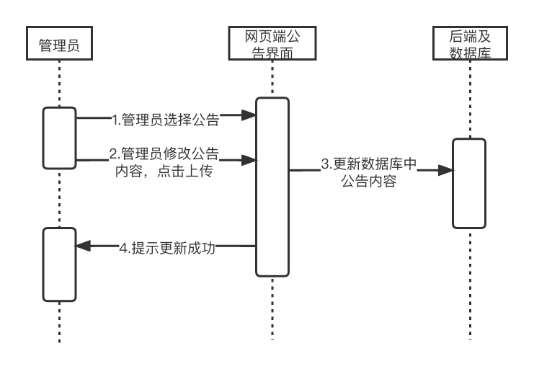

**用例26——删除公告**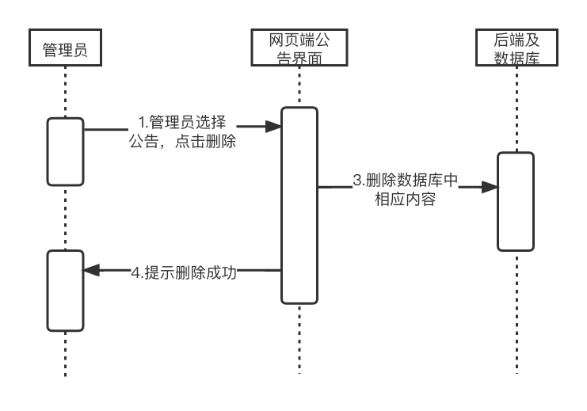

**用例27——修改用户状态**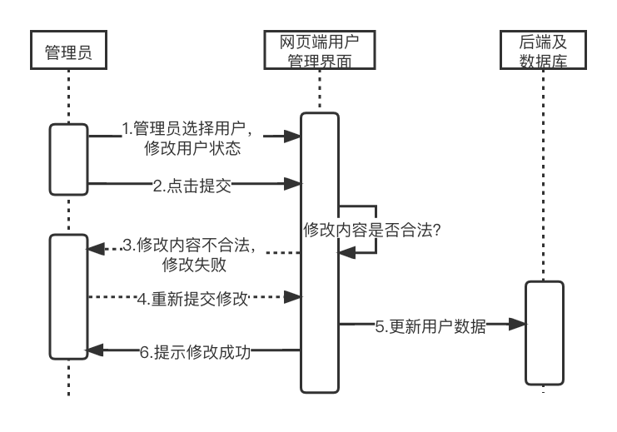

**用例28——导入用户**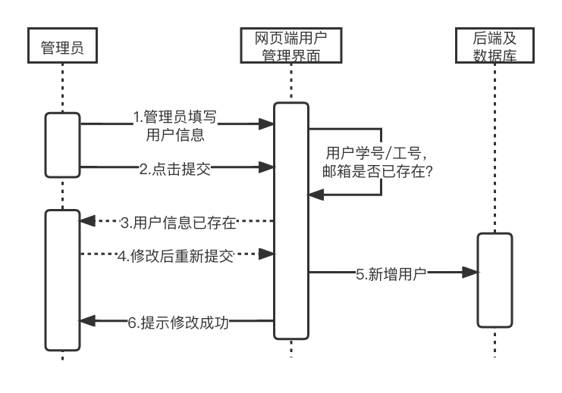

**用例29——移除用户**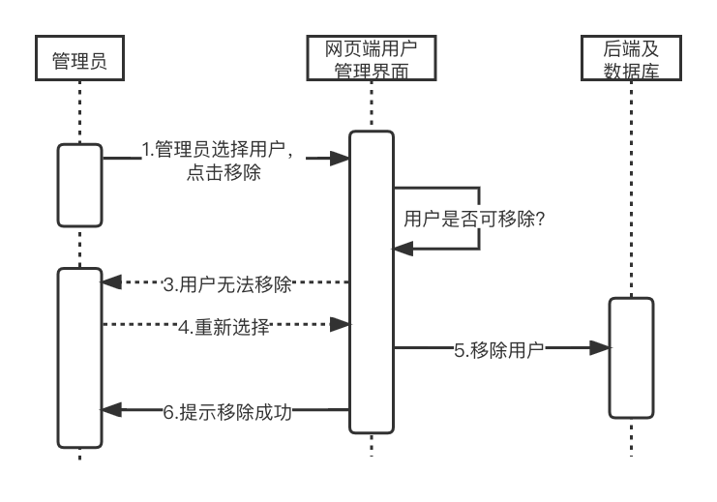

# 5. 系统描述

## 5.1 系统CRC

处理说明

本项目旨在开发一个为方便学生进行在线实验学习，补充线下实验资源不足等问题的在线实验教学平台。系统使用者分为两类，即系统用户以及管理员。系统用户细分为三种角色，分别为学生、助教以及教师，由助教和教师共同担任课程管理者。

管理员的职能包括对于在公告页面对系统公告进行管理，管理员可以*发布*、*修改*以及*删除*已经存在的公告；同时可以在用户管理页面对于系统用户的账户进行*管理*，可以分类*查看*所有的系统用户，以及对他们的个人信息进行*修改*。

系统用户都可以在登陆页面进行*登录*和*注册*可以在个人信息页面中*查看*与*修改*自己的个人信息，以及在公告页面*查看*当前系统内的所有公告。

学生登录系统后若处于未激活状态，则可以在个人信息页面通过邮箱验证的方式对账户进行*激活*；学生登陆主页后将进行*考勤记录*。学生还可以在课程页面*查看*自己参与的课程，*参与*由教师发布的小型实验项目或大型实验项目；在课程资源页面*下载*实验课程对应的课程资源。完成实验项目后，学生可*查看*自己课程已参与项目的得分以及课程的综合成绩。

助教以及教师可以在课程资源页面*上传*自己参与管理的课程的课程资料，并在成绩管理页面对学生提交的实验项目进行*批改*。教师可以在课程管理页面开设新的课程，*修改*已有课程的相关信息，*管理*课程成员，以及*关闭*课程，对于教师参与任课的课程，教师可以*发布*新的实验项目，*修改*已有实验项目的相关信息，以及*删除*实验项目。课程结束时，教师可以在成绩管理页面根据学生的实验项目得分情况以及出勤情况*给予*本门课程的综合分数，并上传至系统。

对于如下6个选择特征：1、保留信息；2、所需服务；3、多个属性；4、公共属性；5、公共操作；6、必要需求，抽象潜在类并筛选：

|  |  |  |
| --- | --- | --- |
| 潜在类 | 一般分类 | 适用的特征编号 |
| 系统用户 | 角色 | 接受：所有都适用 |
| 管理员 | 角色 | 接受：所有都适用 |
| 学生 | 角色 | 接受：所有都适用 |
| 助教 | 角色 | 接受：所有都适用 |
| 教师 | 角色 | 接受：所有都适用 |
| 课程管理者 | 角色 | 接受：所有都适用 |
| 公告页面 | 结构 | 接受：所有都适用 |
| 用户管理页面 | 结构 | 接受：所有都适用 |
| 账户 | 事物 | 接受：所有都适用 |
| 个人信息 | 属性 | 拒绝：3不符合，这是账户的属性 |
| 登陆页面 | 结构 | 接受：所有都适用 |
| 个人信息页面 | 结构 | 接受：所有都适用 |
| 系统公告 | 事物 | 接受：所有都适用 |
| 课程页面 | 结构 | 接受：所有都适用 |
| 课程信息 | 事物 | 接受：所有都适用 |
| 课程项目 | 事物 | 接受：所有都适用 |
| 课程资源页面 | 结构 | 接受：所有都适用 |
| 课程资源 | 事物 | 接受：所有都适用 |
| 成绩管理页面 | 结构 | 接受：所有都适用 |
| 项目得分 | 事物 | 拒绝：3不符合，这是课程项目的属性 |
| 课程成绩 | 事物 | 接受：所有都适用 |
| 课程管理页面 | 结构 | 接受：所有都适用 |
| 出勤情况 | 事物 | 拒绝：3不符合，这是课程项目的属性 |

|  |  |
| --- | --- |
| 类：系统用户 | |
| 用于存储系统用户的基本信息类。 | |
| 职责： | 协作者： |
| 存储系统用户的邮箱。 | 无 |
| 存储系统用户的角色。 |
| 存储系统用户的用户名。 |
| 存储系统用户的密码。 |
| 存储系统用户的激活状态。 |
| 储存系统用户的性别 |

|  |  |
| --- | --- |
| 类：管理员 | |
| 用于存储管理员的基本信息类。 | |
| 职责： | 协作者： |
| 存储管理员的邮箱。 | 无 |
| 存储管理员的角色。 |
| 存储管理员的用户名。 |
| 存储管理员的密码。 |

|  |  |
| --- | --- |
| 类：个人信息界面 | |
| 用于展示，修改用户的个人信息。 | |
| 职责： | 协作者： |
| 展示用户的邮箱 | 管理员、系统用户 |
| 展示用户的用户名 |
| 展示用户的角色 |
| 重置密码 |

|  |  |
| --- | --- |
| 类：用户管理页面 | |
| 用于管理员修改用户角色，权限。 | |
| 职责： | 协作者： |
| 展示用户的邮箱 | 管理员 |
| 展示用户的用户名 |
| 展示用户的角色 |
| 激活用户 |
| 修改用户角色 |
| 移除用户 |

|  |  |
| --- | --- |
| 类：登入页面 | |
| 用于登入与注册 | |
| 职责： | 协作者： |
| 用户登入 | 系统用户、管理员 |
| 用户注册 |

|  |  |
| --- | --- |
| 类：系统公告 | |
| 用于存放系统公告的信息 | |
| 职责： | 协作者： |
| 公告主题 | 无 |
| 公告内容 |
| 公告种类 |
| 公告发布时间 |

|  |  |
| --- | --- |
| 类：公告管理页面 | |
| 用于管理员管理系统公告 | |
| 职责： | 协作者： |
| 添加公告 | 管理员 |
| 修改公告 |
| 移除公告 |

|  |  |
| --- | --- |
| 类：课程信息 | |
| 用于存放课程的基本信息 | |
| 职责： | 协作者： |
| 课程描述 | 无 |
| 课程名 |
| 课程开设时间 |
| 课程管理教师信息 |

|  |  |
| --- | --- |
| 类：课程项目 | |
| 用于存放课程项目的基本信息 | |
| 职责： | 协作者： |
| 课程名 | 无 |
| 项目描述 |
| 项目名 |
| 项目种类 |
| 项目截至时间 |

|  |  |
| --- | --- |
| 类：课程资源 | |
| 用于存放课程资源的基本信息 | |
| 职责： | 协作者： |
| 课程名 | 无 |
| 资源描述 |
| 资源种类 |
| 资源大小 |

|  |  |
| --- | --- |
| 类：课程成绩 | |
| 用于存放课程成绩的基本信息 | |
| 职责： | 协作者： |
| 课程名 | 无 |
| 课程总成绩 |
| 课程项目分数 |
| 考勤分数 |

|  |  |
| --- | --- |
| 类：学生课程页面 | |
| 用于学生查看课程和完成课程相应项目 | |
| 职责： | 协作者： |
| 查看课程信息 | 学生 |
| 查看项目信息 |
| 填写在线实验项目 |
| 上交大型实验项目作业 |

|  |  |
| --- | --- |
| 类：课程管理页面 | |
| 用于教师管理课程信息与课程项目 | |
| 职责： | 协作者： |
| 查看课程信息 | 教师 |
| 查看课程项目信息 |
| 修改课程信息 |
| 管理课程学生 |
| 关闭课程 |
| 发布课程项目 |
| 修改课程项目 |
| 删除课程项目 |

|  |  |
| --- | --- |
| 类：课程资源管理页面 | |
| 用于学生下载相关资料和课程管理者上传资料与更新删除资料 | |
| 职责： | 协作者： |
| 查看资料信息 | 学生、助教、老师 |
| 下载资料 |
| 上传资料 |
| 更新资料 |
| 删除资料 |

|  |  |
| --- | --- |
| 类：课程成绩管理页面 | |
| 用于助教、老师批改作业，给予项目分数与教师授予课程成绩 | |
| 职责： | 协作者： |
| 下载作业 | 助教、老师 |
| 批改作业 |
| 给予项目分数 |
| 修改项目分数 |
| 给予课程成绩 |
| 修改课程成绩 |

## 5.2 用例图



## 5.3 类的设计

### 5.3.1 总类图

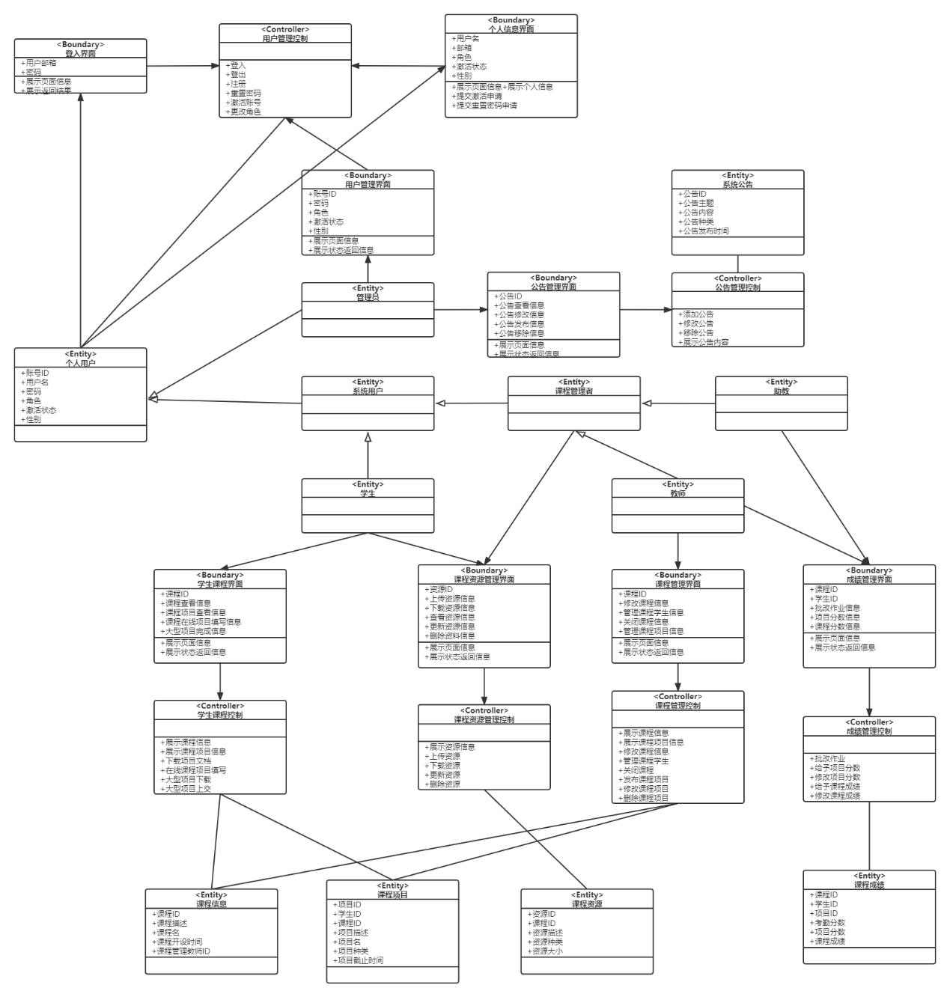

### 5.3.2 分模块类图

实体类：

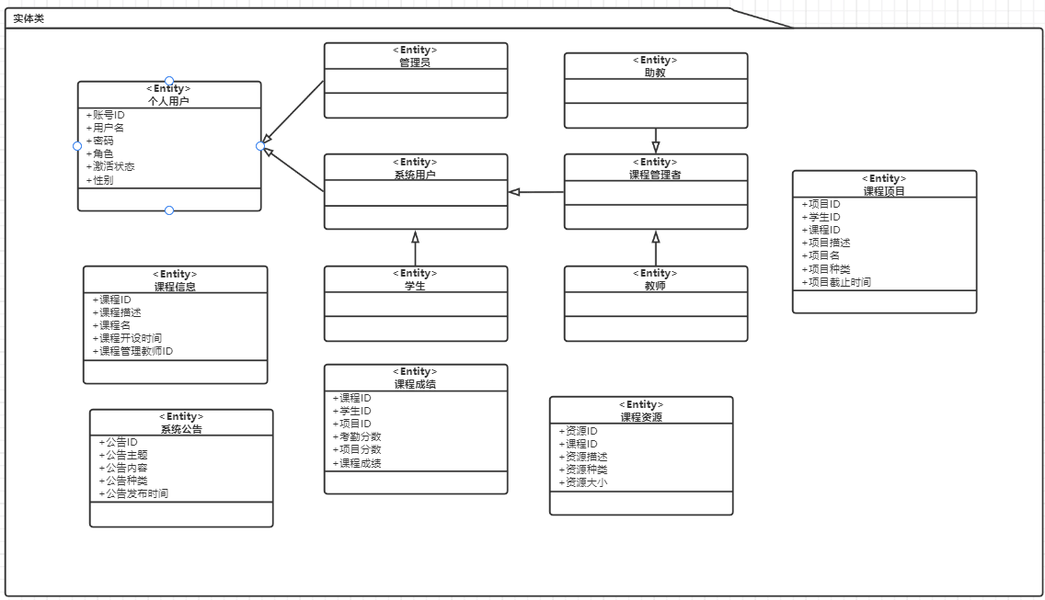

控制类：

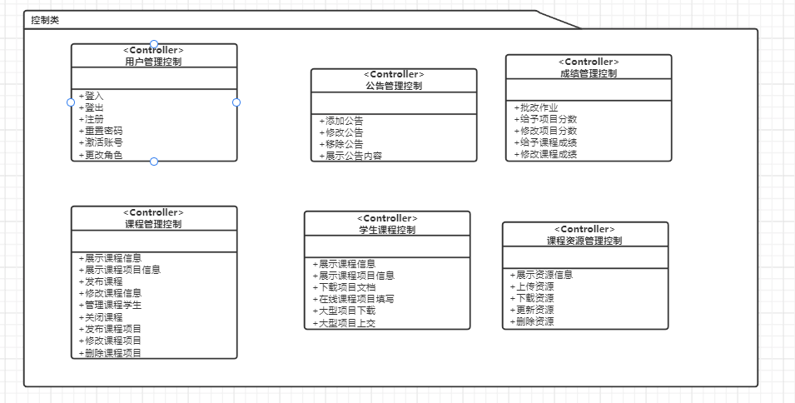

边界类：

